МИНОБРНАУКИ РОССИИ
Федеральное государственное бюджетное образовательное учреждение
высшего образования
«МИРЭА – Российский технологический университет»

РТУ МИРЭА
Институт Кибербезопасности и цифровых технологий
Кафедра КБ-4 «Интеллектуальные системы информационной безопасности»

Отчет по практической работе №3
по дисциплине «Системы мониторинга и управления инцидентами информационной безопасности»

Выполнил:
студент группы ББМО-01-25
Мухаметшин Александр Ринатович

Проверил:
Кармазин Максим Валерьевич

Москва, 2025

Характеристика | Snort (v2.9 / v3) | Suricata | Zeek (ранее Bro)
Тип системы | Сигнатурная IDS/IPS | Сигнатурная IDS/IPS | Аналитическая платформа (NSM)
Модель обработки | Однопоточная (v2), Многопоточная (v3) | Многопоточная (Native) | Событийно-ориентированная
Язык разработки | C / C++ | C, Rust (в новых версиях) | C++ (ядро), Zeek Script
Метод детекции | Сопоставление с паттернами | Сопоставление с паттернами | Поведенческий анализ / Скрипты
Основной формат логов | Unified2, Syslog | JSON (Eve box), PCAP | Табулированный текст, JSON
Уровень OSI | Snort | Suricata | Zeek
L2 (Канальный) | Базовый разбор заголовков | Поддержка VLAN, MPLS | Глубокий разбор инкапсуляций
L3/L4 (Сетевой) | Стандартная фильтрация IP/Порт | Высокая производительность потоков | Хранение состояний (Stateful)
L7 (Прикладной) | Ограничен (через препроцессоры) | Глубокая инспекция (DPI), извлечение файлов | Максимальная детализация, скриптовый разбор протоколов
Протоколы | HTTP, FTP, SMTP | HTTP, TLS (с разбором сертов), DNS | Любые (возможность написания парсера на Spicy)

Система | Расположение конфигов (типичное) | Язык правил / логики | Особенности синтаксиса
Snort | /etc/snort/snort.conf | Собственный (Rule-based) | alert tcp $EXTERNAL_NET any -> $HTTP_SERVERS 80
Suricata | /etc/suricata/suricata.yaml | YAML + Snort-compatible rules | Поддержка расширенных ключевых слов (lua-скрипты)
Zeek | /opt/zeek/share/zeek/site/local.zeek | Zeek Script (Тюринг-полный) | event http_request(...) { ... } — логика как в программировании

Кореляция для вазуха

<localfile>
<log_format>json</log_format>
<location>/var/log/snort/alert_json.txt</location>
</localfile>

<localfile>
<log_format>json</log_format>
<location>/var/log/suricata/eve.json</location>
</localfile>

<localfile>
<log_format>syslog</log_format>
<location>/opt/zeek/logs/current/http.log</location>
</localfile>

GNU nano 8.4 /var/ossec/etc/rules/local_rules.xml *
<group name="snort_json,web,accesslog,">

<rule id="100010" level="3">
<decoded_as>json</decoded_as>
<field name="msg">\.+</field>
<description>Snort Event: $(msg)</description>
<options>no_full_log</options>
</rule>

<rule id="100012" level="12">
<if_sid>100010</if_sid>
<field name="msg">Potential TCP SYN Flood</field>
<description>Critical Attack: TCP SYN Flood detected via Snort (Level 12)</description>
</rule>

<rule id="100030" level="12">
<if_sid>31100</if_sid>
<match>UNION SELECT|database()</match>
<description>Critical Attack: SQL Injection attempt via Apache (Level 12)</description>
</rule>

<rule id="100100" level="1">
<if_sid>31100</if_sid>
<description>Apache Request log</description>
</rule>

<rule id="100200" level="12" frequency="80" timeframe="20">
<if_matched_sid>100100</if_matched_sid>
<description>Critical Attack: HTTP DDoS detected via Wazuh Correlation (Level 12)</description>
<group>attack,pci_dss_11.4,</group>
</rule>

</group>
<group name="zeek_alerts,">

<rule id="100050" level="0">
<decoded_as>syslog</decoded_as>
<location>/opt/zeek/logs/current/http.log</location>
<description>Zeek HTTP log event</description>
</rule>

<rule id="100051" level="12">
<if_sid>100050</if_sid>
<match>UNION SELECT|UNION ALL SELECT</match>
<description>Zeek: Detected SQL Injection attempt in HTTP URI</description>
<group>attack,sql_injection,pci_dss_11.4,</group>

</rule>

<rule id="100052" level="12">
<if_sid>100050</if_sid>
<match>\<script\>|alert\(|%3Cscript%3E</match>
<description>Zeek: Detected XSS attempt in HTTP URI</description>
<group>attack,xss,</group>
</rule>
</group>

Установка суриката
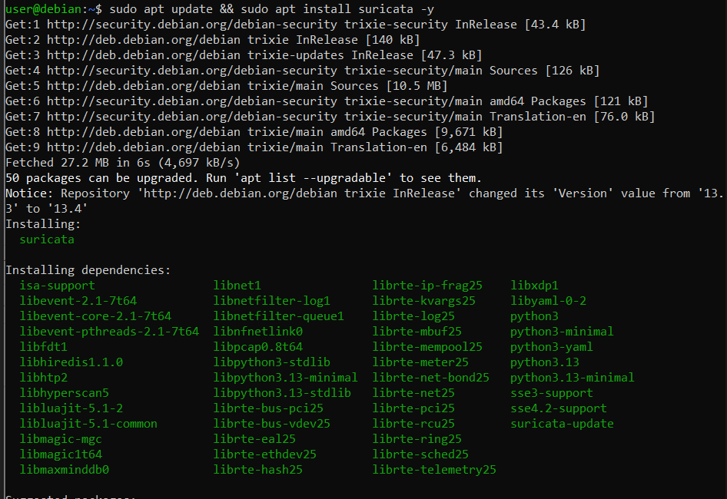
Рисунок 1 – Установка Suricata
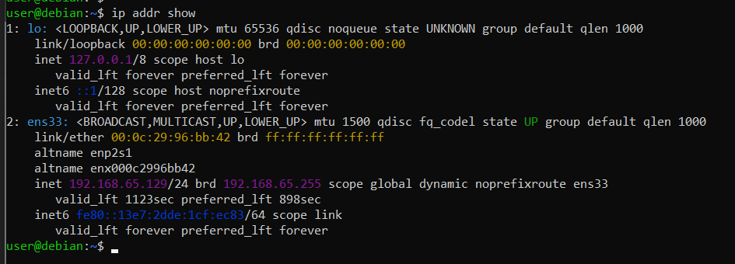
Рисунок 2 – Проверка порта
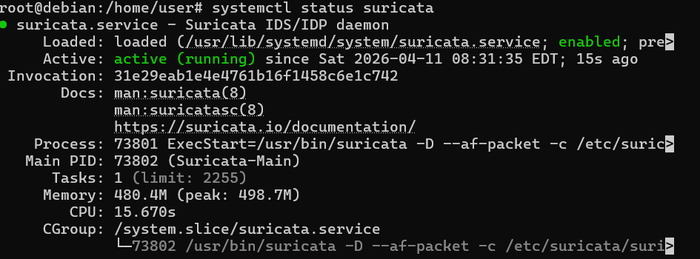
Рисунок 3 – Проверка статуса Suricata
Установка снорт
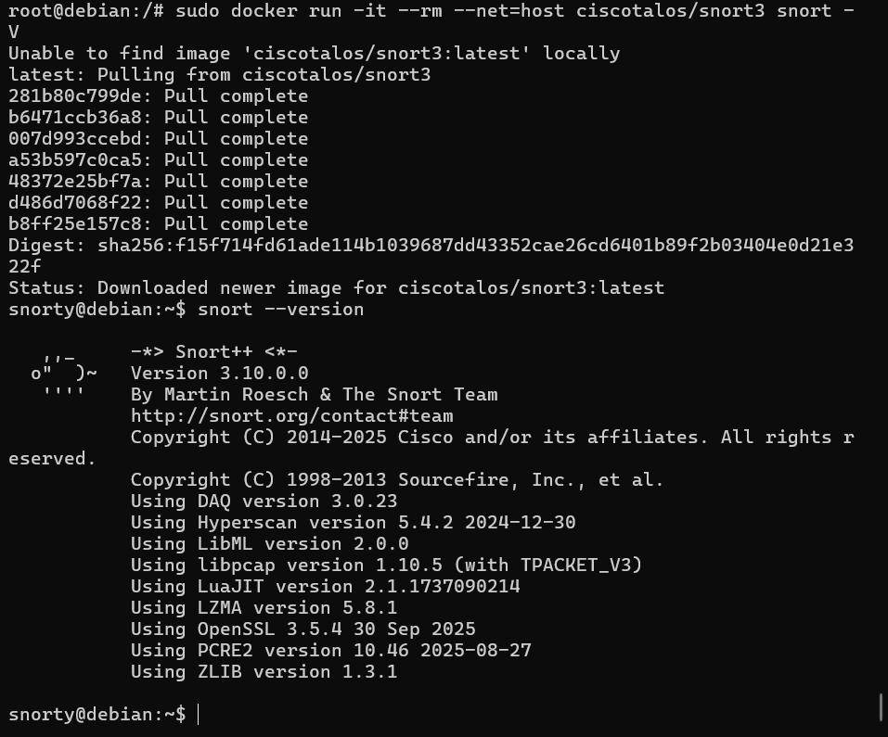
Рисунок 4 – Установка Snort
user@debian:~$ sudo nano /usr/local/etc/snort/rules/local.rules

alert icmp $EXTERNAL_NET any -> $HOME_NET any (msg:"ICMP Flood Attempt"; detection_filter:track by_src, count 20, seconds 10; sid:1000001; rev:1;)
alert icmp $EXTERNAL_NET any -> $HOME_NET any (msg:"ICMP Large Packet Detected"; dsize:>1000; itype:8; sid:1000002; rev:1;)

Установка Zeek
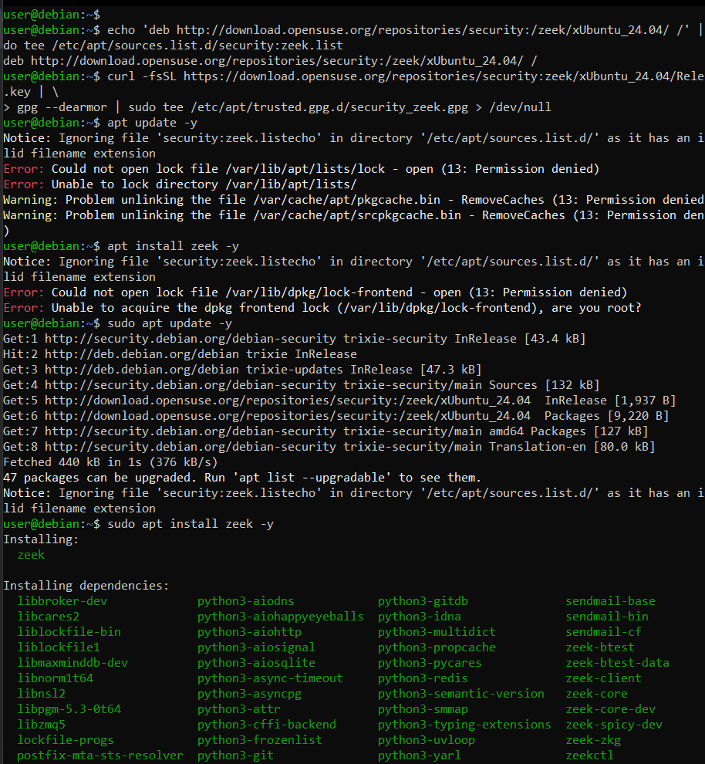
Рисунок 5 – Установка Zeek
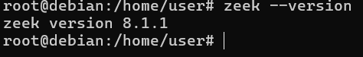
Рисунок 6 – Проверка версии zeek
Правила для Zeek
@load base/protocols/http
@load base/frameworks/notice

module MySecurity;

export {
redef enum Notice::Type += {
SQL_Injection_Attempt,
Possible_Flood_Attack
};

# Порог для обнаружения флуда (например, больше 50 соединений от одного IP)
const flood_threshold = 50;
}
SQL

event http_request(c: connection, method: string, original_URI: string, unescaped_URI: string, version: string)
{
# Приводим URI к нижнему регистру для поиска
local uri = to_lower(unescaped_URI);

if ( /union/ in uri && /select/ in uri || /select/ in uri && /from/ in uri )
{
NOTICE([$note=SQL_Injection_Attempt,
$conn=c,
$msg=fmt("Подозрение на SQLi в URI: %s", unescaped_URI),
$identifier=cat(c$id$orig_h)]);
}
}

global connection_count: table[addr] of count &default=0;

event new_connection(c: connection)
{
local src_ip = c$id$orig_h;
connection_count[src_ip] += 1;

if ( connection_count[src_ip] > flood_threshold )
{
NOTICE([$note=Possible_Flood_Attack,
$conn=c,
$msg=fmt("Слишком много соединений от %s: %d", src_ip, connection_count[src_ip]),
$identifier=cat(src_ip)]);
}
}

DDoS атака:
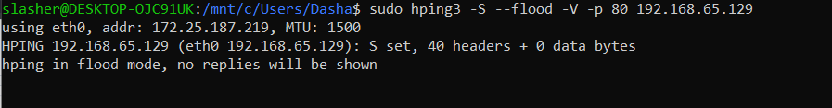
Рисунок 7 – Имитация ddos атаки
Suricata
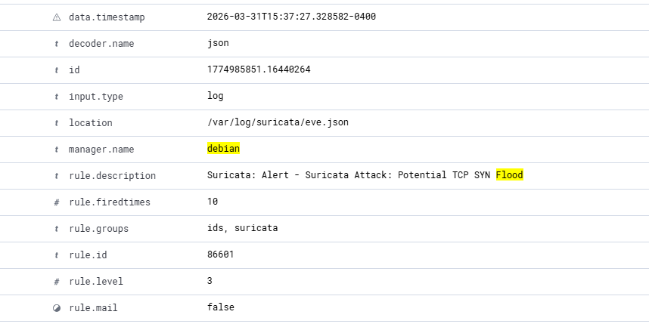
Рисунок 8 – Результат атаки на Suricata
Snort
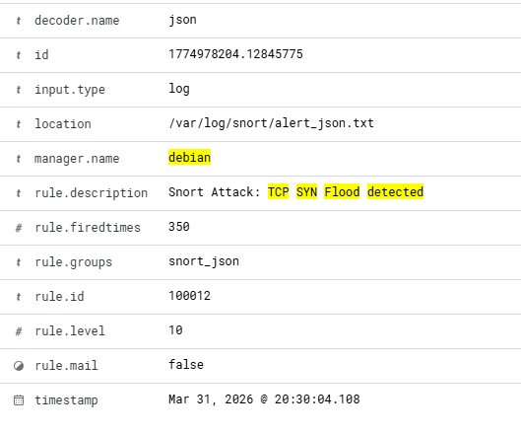
Рисунок 9 – Результат атаки на Snort
Zeek
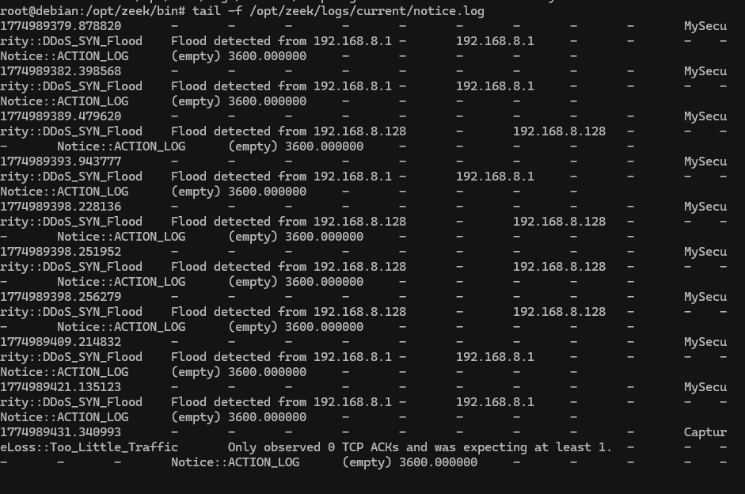
Рисунок 10 – Результат атаки на Zeek
SQL-injection
Suricata
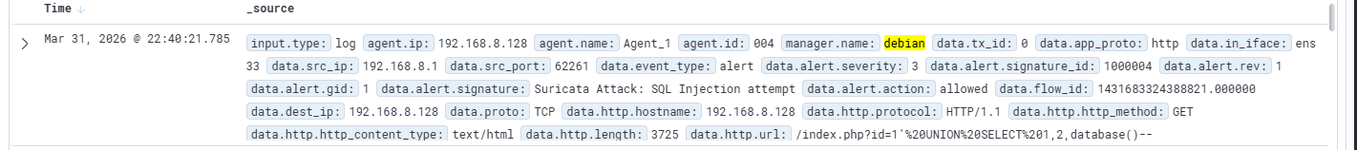
Рисунок 11 – Результат атаки на Suricata
Snort
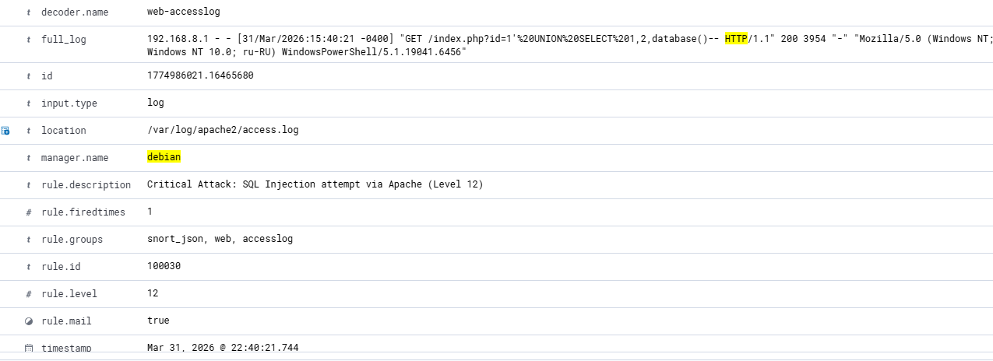
Рисунок 12 – Результат атаки на Snort
Zeek
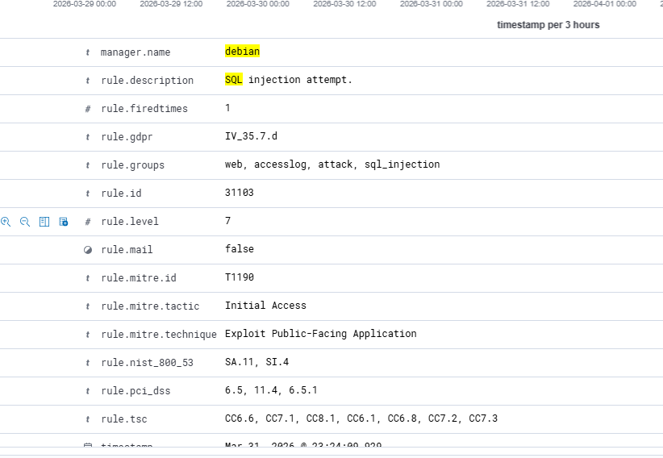
Рисунок 13 – Результат атаки на Zeek

